le quotidien : les bateaux-mouches vo
Google+
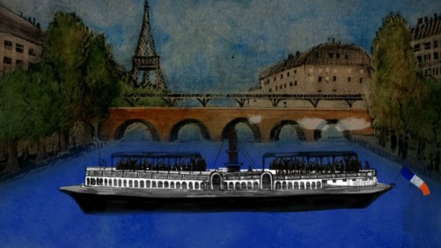
Petite promenade en bateau-mouche sur la Seine avec Jeanette Konrad.

Récemment, ma famille m’a rendu visite à Paris. Le soleil étant au rendez-vous, nous avons décidé de faire un tour en sur la Seine. Le fleuve offre une vue imprenable sur Notre Dame, le Palais de Justice, le Grand Palais, la tour Eiffel – et pour un peu, j’en aurais oublié les hordes de touristes qui constituent la seule et unique population des bateaux-mouches. « Bateaux-mouches… Quel nom étrange », s’est exclamé ma sœur. Qu’est-ce que ces bateaux pour touristes ont à voir avec les mouches ? Et mon oncle de ramener sa science : si ces embarcations sont appelées ainsi, c’est parce qu’elles transportaient autrefois de la viande et d’autres produits frais qui attiraient tout un tas de mouches.
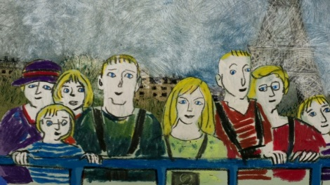
Taratata ! En fait, les bateaux-mouches viennent de Lyon. Dans la deuxième moitié du 19e siècle les premiers bateaux à vapeur destinés au transport des passagers ont été construits à Gerland, dans le sud de la ville, un quartier qu’on appelait autrefois « La Mouche ». Eh oui ! De là, les bateaux font leur entrée dans Paris pour l’exposition universelle de 1867. Le constructeur lyonnais Michel Félizat rafle le premier prix avec ses bateaux destinés au transport de passagers. Les Parisiens se prennent de passion pour ce moyen de transport rapide et bon marché, les compagnies fleurissent dans la ville, et notez bien qu’à l’époque ce sont les Parisiens et non les touristes qui les utilisent. Avec l’inauguration de la première ligne de métro en 1900, les bateaux-mouches sont supplantés par ce nouveau moyen de transport encore plus rapide, puis ils sombrent dans l’oubli.
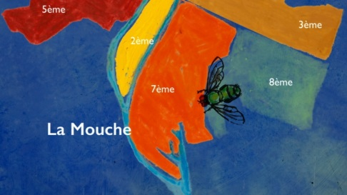
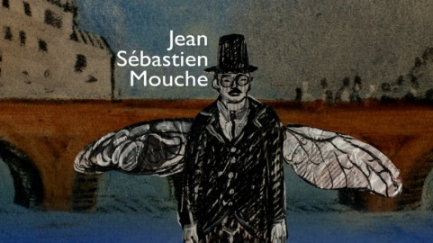
Jusqu’à ce qu’un certain Jean Bruel décide, après la Seconde Guerre mondiale, de les exploiter pour le tourisme. Ni une ni deux, il achète l’un des derniers exemplaires de l’exposition universelle de 1867 pour organiser des promenades sur la Seine. En 1950, il dépose la marque Bateaux-Mouches » et crée la Compagnie des Bateaux-Mouches. Dans le cadre d’une campagne de communication, Jean Bruel va même inventer un père fondateur aux Bateaux-Mouches : un personnage fictif, du nom de Jean-Sébastien Mouche, qui aurait conçu ces embarcations… Il pousse la supercherie jusqu’à demander à son ami Robert Escarpit, journaliste au Monde, de rédiger la biographie de Monsieur Mouche. Le canulard marche à merveille, le Tout-Paris tombe dans le panneau et les bateaux se remplissent. Et même s’il existe aujourd’hui de nombreuses entreprises concurrentes portant de tout autres noms, le mot « bateaux-mouches » s’est imposé pour désigner ces embarcations qui promènent les touristes sur la Seine.

